**체크리스트**

**[공통]**

|  |  |  |
| --- | --- | --- |
| **No** | **테스트 내용** | **결과** |
| 1 | 스크래핑 모듈 버전 확인 | **O** |
| 2 | 전자서명 확인 | **O** |

**[LOGIN]**

|  |  |  |
| --- | --- | --- |
| **No** | **테스트 내용** | **결과** |
| 1 | 아이디 미입력 시 오류처리 여부 | **O** |
| 2 | 잘못된 아이디 입력 시 오류처리 여부 | **O** |
| 3 | 사용자 비밀번호 미입력 시 오류처리 여부 | **O** |
| 4 | 잘못된 사용자 비밀번호 입력 시 오류처리 여부 | **-** |
| 5 | 로그인 정상 여부 | **O** |

**[LOGOUT]**

|  |  |  |
| --- | --- | --- |
| **No** | **테스트 내용** | **결과** |
| 1 | 로그아웃 정상 여부 | **O** |

**[INVOICE_LIST]**

|  |  |  |  |
| --- | --- | --- | --- |
| **No** | **테스트 내용** | | **결과** |
| 1 | 조회구분 미입력 시 오류 처리 여부 | | **O** |
| 2 | 잘못된 조회구분 입력 시 오류 처리 여부 | | **O** |
| 3 | 조회시작일 미입력 시 오류 처리 여부 | | **O** |
| 4 | 잘못된 조회시작일입력 시 오류 처리 여부 | | **O** |
| 5 | 조회종료일 미입력 시 오류 처리 여부 | | **O** |
| 6 | 잘못된 조회종료일 입력 시 오류 처리 여부 | | **O** |
| 7 | 웹 페이지와 결과 비교 | 금액 및 날짜 출력 정상 검증 여부 (사이트 그대로 출력) | **O** |
| 문자열 출력 정상 검증 여부 (외국어 깨짐/잘림 현상 유무 확인) | **O** |
| 정상 조회 시 필수 출력값 확인 여부 (API 참조) | **O** |

**[INVOICE_DETAIL]**

|  |  |  |  |
| --- | --- | --- | --- |
| **No** | **테스트 내용** | | **결과** |
| 1 | 조회구분 미입력 시 오류 처리 여부 | | **O** |
| 2 | 잘못된 조회구분 입력 시 오류 처리 여부 | | **O** |
| 3 | 조회구분 미입력 시 오류 처리 여부 | | **O** |
| 4 | 잘못된 조회구분 입력 시 오류 처리 여부 | | **O** |
| 5 | 조회구분 미입력 시 오류 처리 여부 | | **O** |
| 6 | 잘못된 조회구분 입력 시 오류 처리 여부 | | **O** |
| 7 | 조회시작일 미입력 시 오류 처리 여부 | | **O** |
| 8 | 잘못된 조회시작일입력 시 오류 처리 여부 | | **O** |
| 9 | 조회종료일 미입력 시 오류 처리 여부 | | **O** |
| 10 | 잘못된 조회종료일 입력 시 오류 처리 여부 | | **O** |
| 11 | 웹 페이지와 결과 비교 | 금액 및 날짜 출력 정상 검증 여부 (사이트 그대로 출력) | **O** |
| 문자열 출력 정상 검증 여부 (외국어 깨짐/잘림 현상 유무 확인) | **O** |
| 정상 조회 시 필수 출력값 확인 여부 (API 참조) | **O** |

**[공통]1.스크래핑 모듈 버전 확인**



**[공통]2.전자서명 확인**

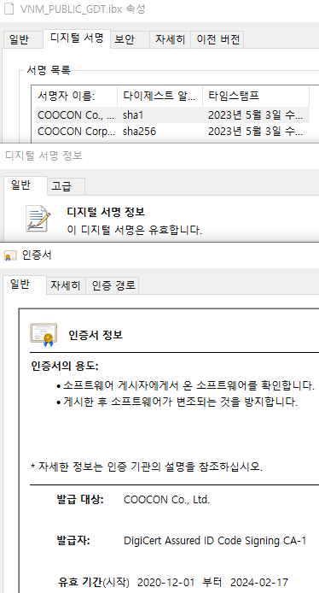 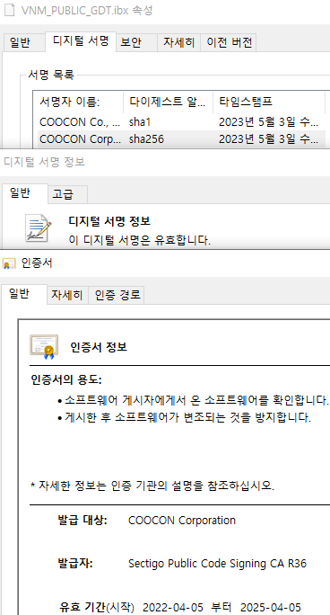

**[LOGIN]1. 아이디 미입력 시 오류처리 여부**

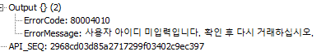

**[LOGIN]2. 잘못된 아이디 입력 시 오류처리 여부**

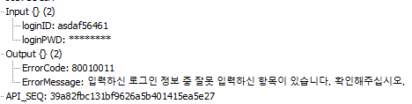

**[LOGIN]3. 사용자 비밀번호 미입력 시 오류처리 여부**

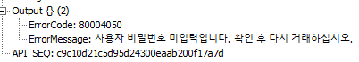

**[LOGIN]5. 로그인 정상 여부**

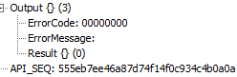

**[LOGOUT]1. 로그아웃 정상 여부**

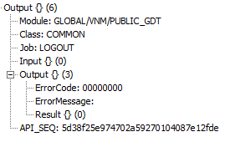

**[INVOICE_LIST]1. 조회구분 미입력 시 오류 처리 여부**



**[INVOICE_LIST]2. 잘못된 조회구분 입력 시 오류 처리 여부**

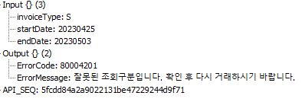

**[INVOICE_LIST]3. 조회시작일 미입력 시 오류 처리 여부**

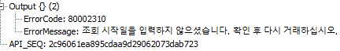

**[INVOICE_LIST]4. 잘못된 조회시작일입력 시 오류 처리 여부**

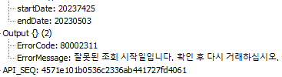

**[INVOICE_LIST]5. 조회종료일 미입력 시 오류 처리 여부**

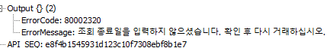

**[INVOICE_LIST]6. 잘못된 조회종료일 입력 시 오류 처리 여부**

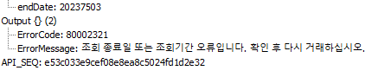

**[INVOICE_LIST]7. 웹 페이지와 결과 비교**

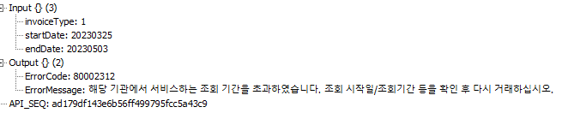

**- 매출**

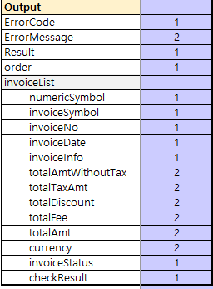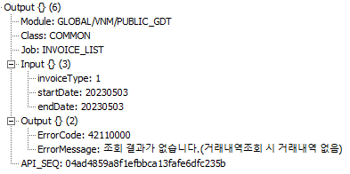

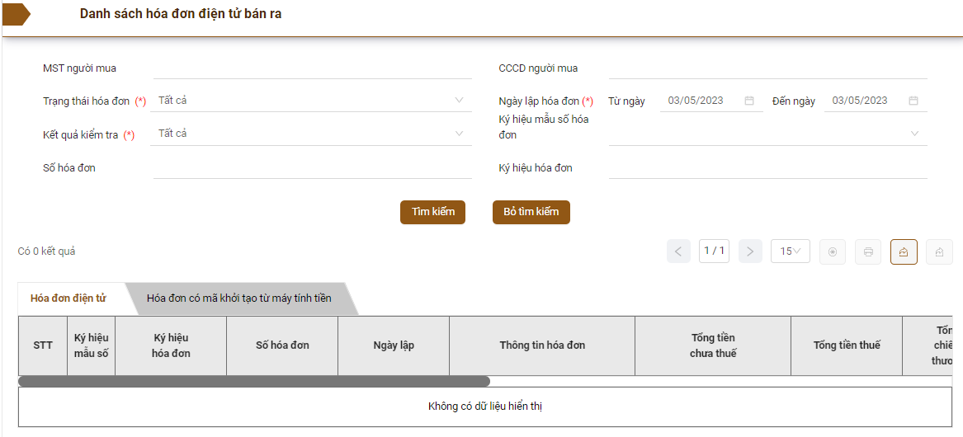

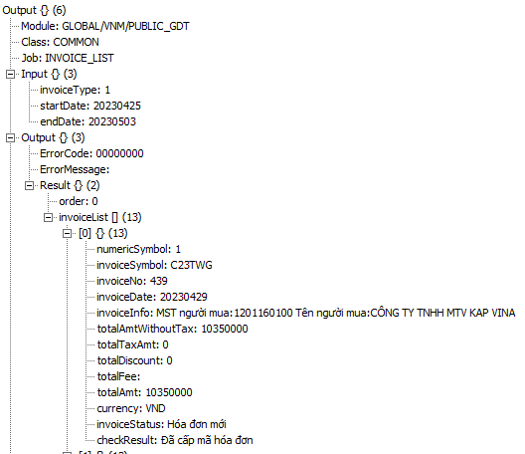****

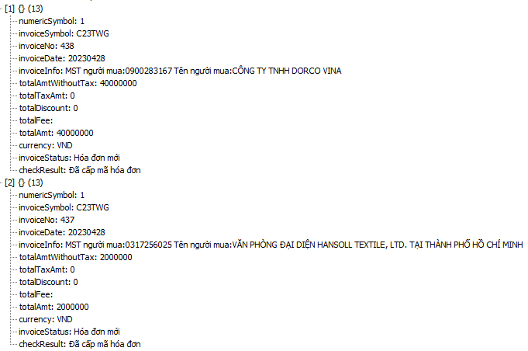

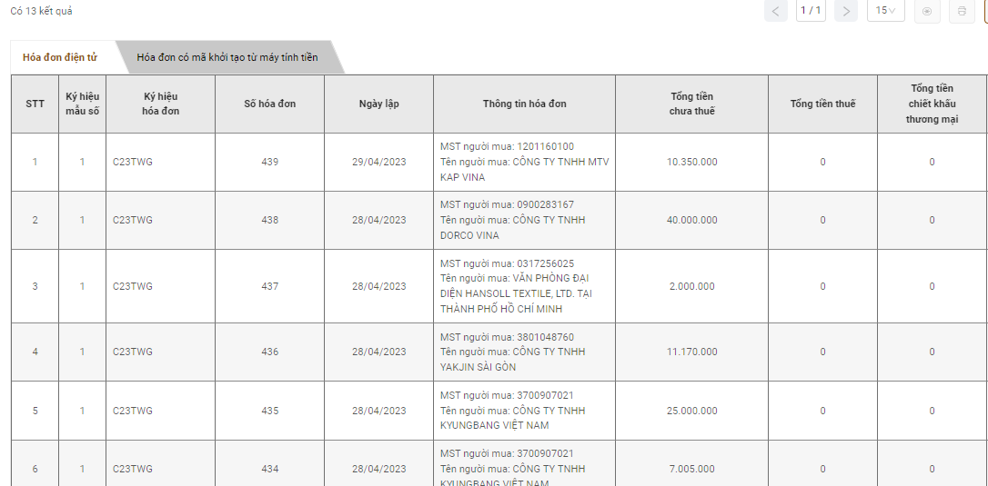

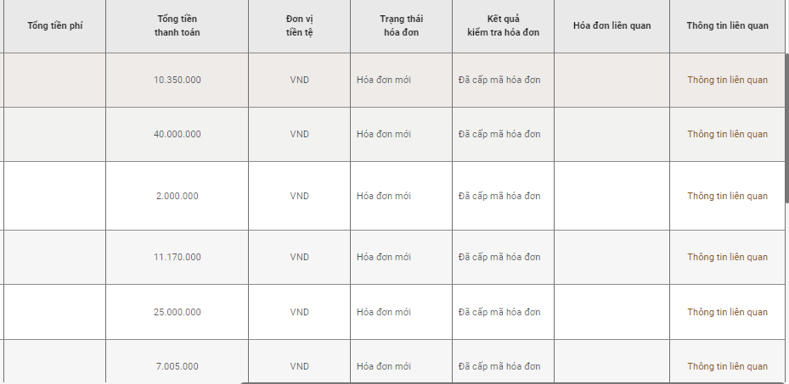

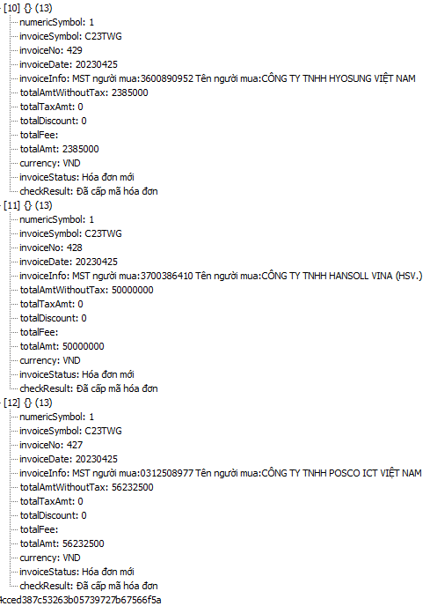

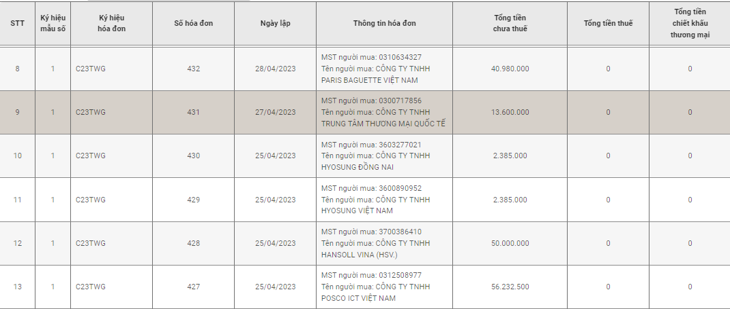

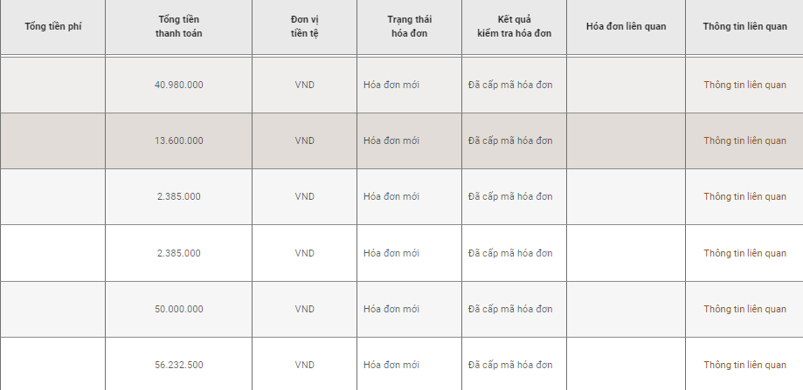

**- 매입**

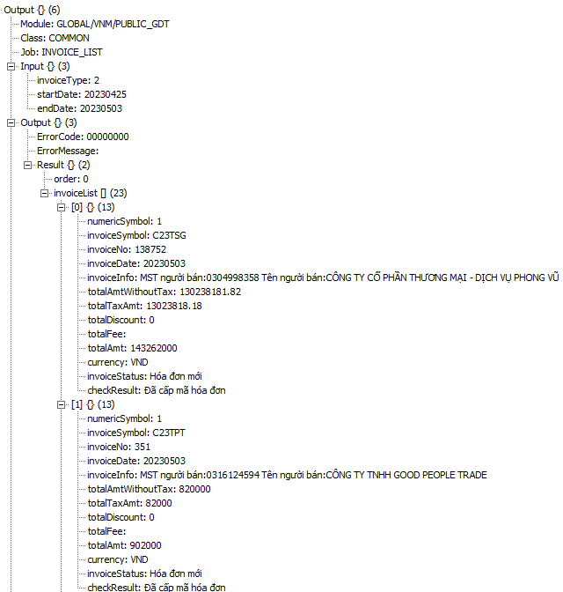****

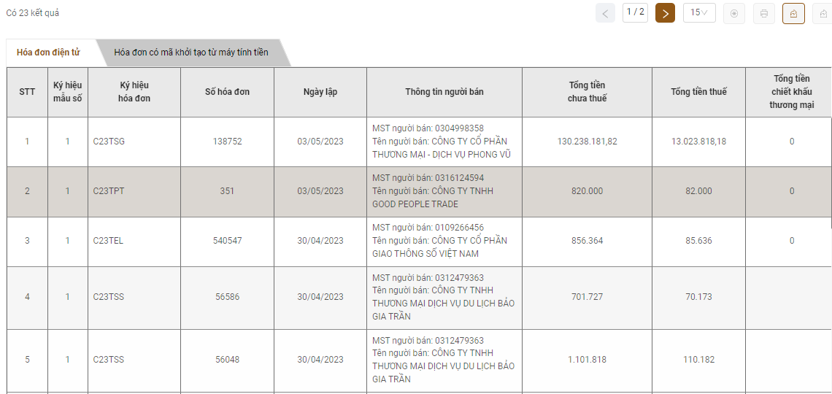

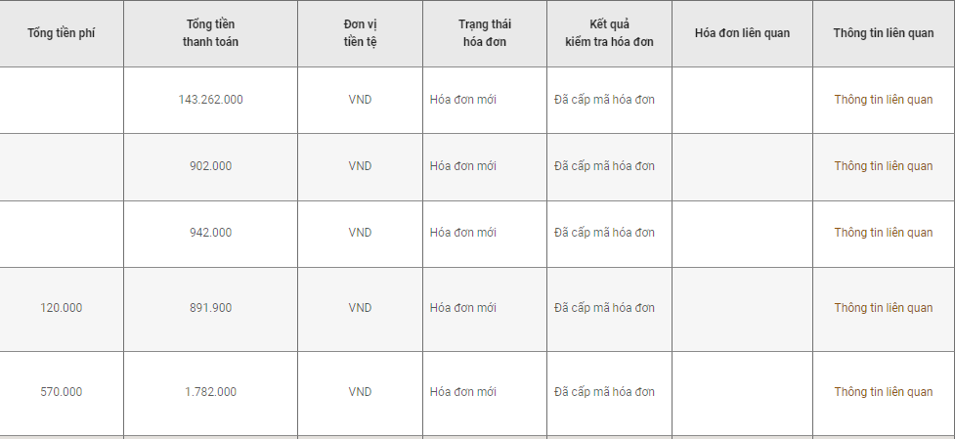

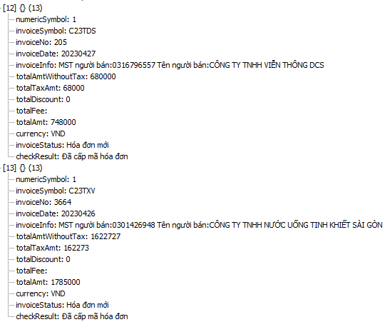

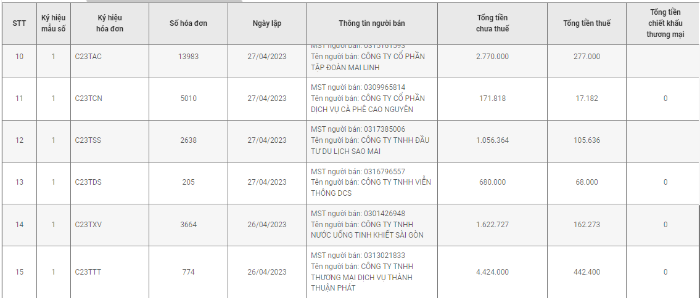

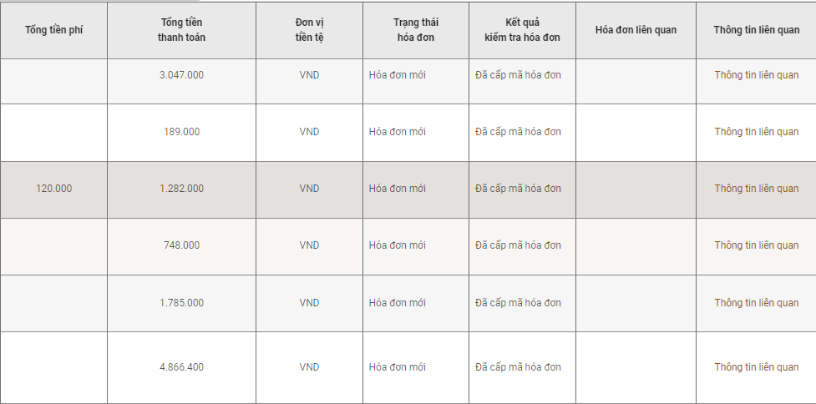

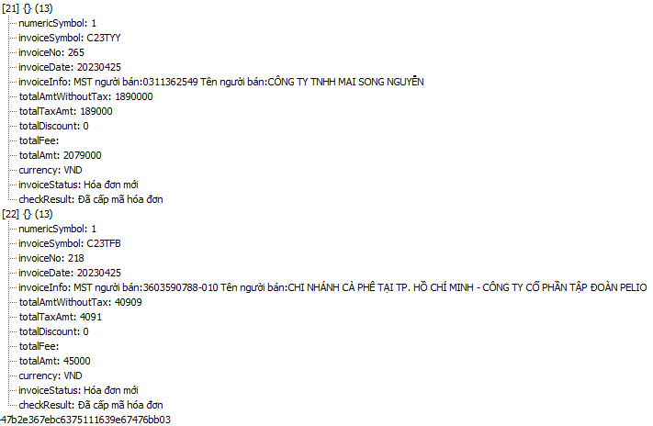

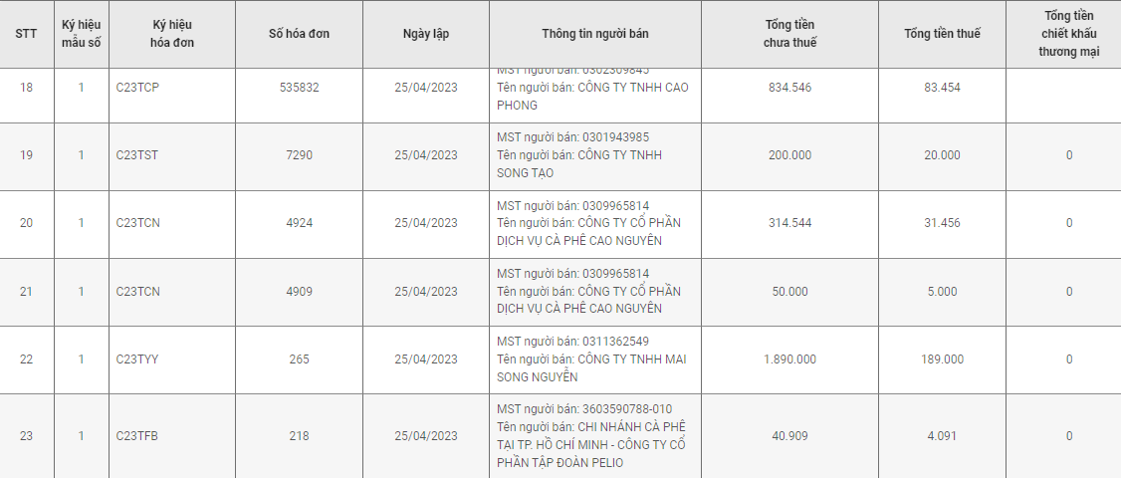

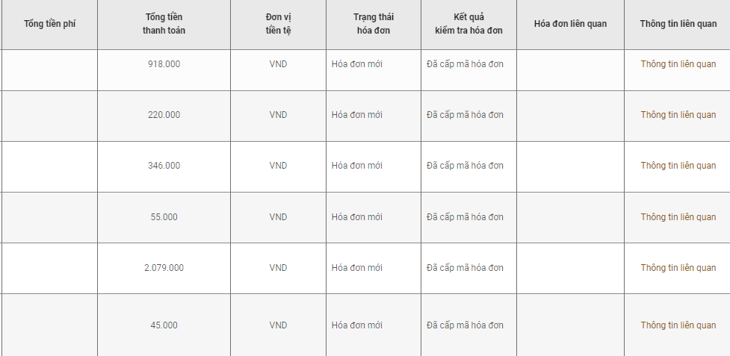

**[INVOICE_DETAIL]1.조회구분 미입력 시 오류 처리 여부**

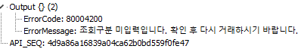

**[INVOICE_DETAIL]2.잘못된 조회구분 입력 시 오류 처리 여부**

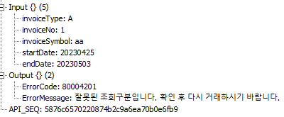

**[INVOICE_DETAIL]3.송장번호 미입력 시 오류 처리 여부**

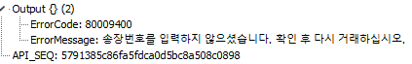

**[INVOICE_DETAIL]5.조회구분 미입력 시 오류 처리 여부**

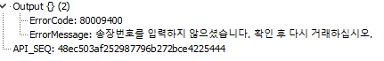

**[INVOICE_DETAIL]7.조회시작일 미입력 시 오류 처리 여부**

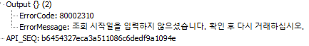

**[INVOICE_DETAIL]8.잘못된 조회시작일 입력 시 오류 처리 여부**

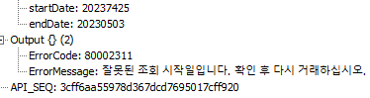

**[INVOICE_DETAIL]9.조회종료일 미입력 시 오류 처리 여부**

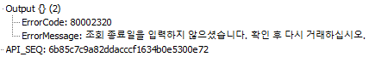

**[INVOICE_DETAIL]10.잘못된 조회종료일 입력 시 오류 처리 여부**

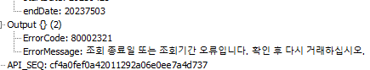

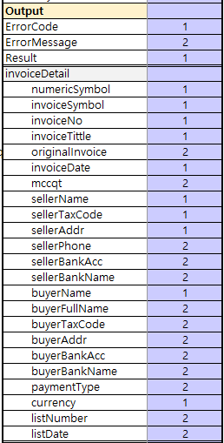

**[INVOICE_DETAIL]11.웹 페이지와 결과 비교**

**-매출**

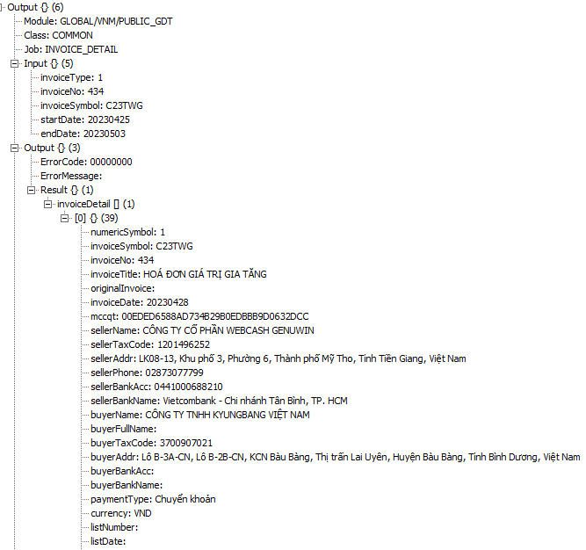

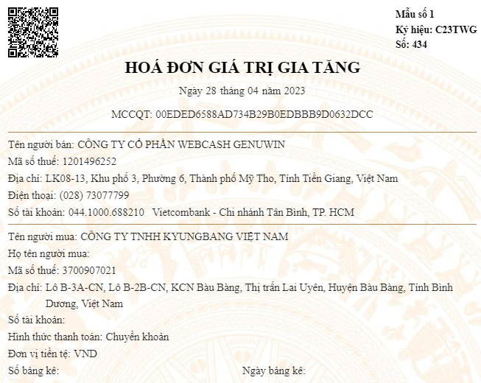

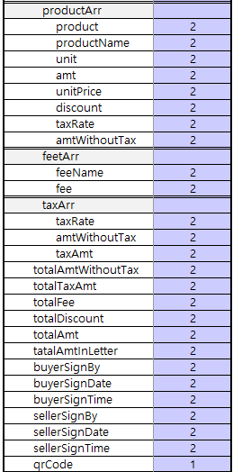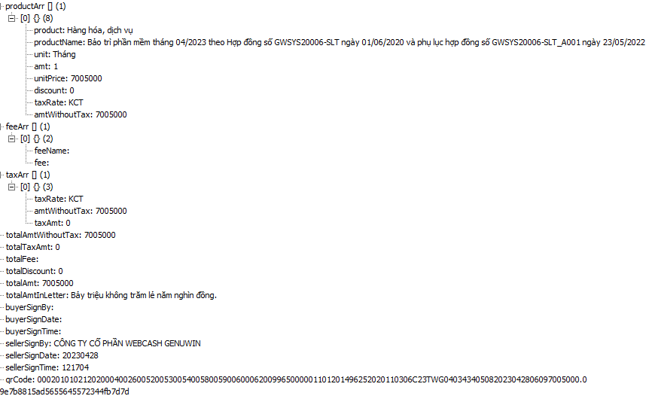

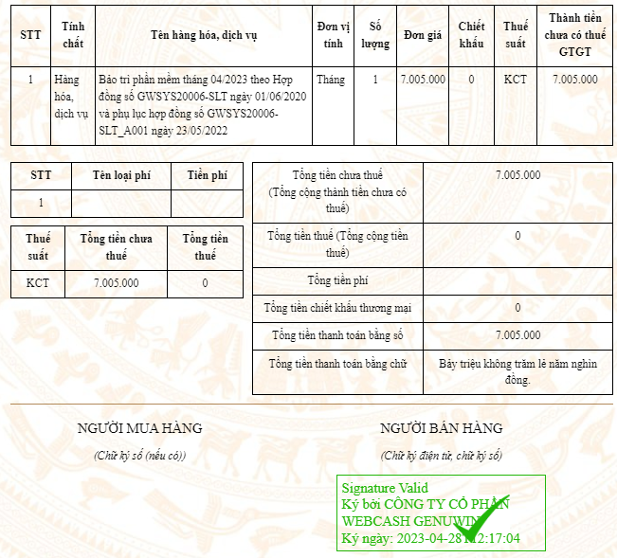

**-매입**

